San salvador, 15 de abril del 2024

Sociedad en general

Presente. -

La Alcaldía Municipal de Apopa hace del conocimiento que, para el primer trimestre 2024, referente al manual de procedimientos de selección, por el momento se encuentra en el proceso de elaboración y actualmente nos seguimos guiando por la ley de la carrera administrativa y el reglamento interno de la municipalidad

Atentamente,

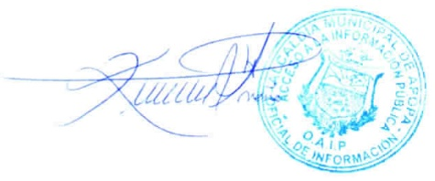

Licda. Cesia Keren Serrano Umaña

Oficial de información pública